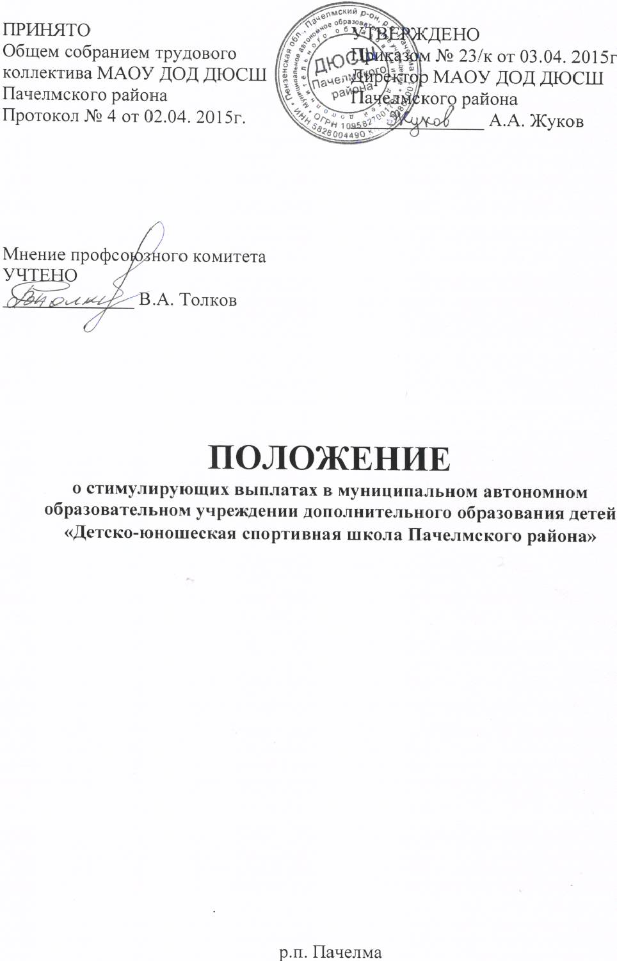1. ОБЩИЕ ПОЛОЖЕНИЯ
1.1 Положение разработано в соответствии с Решением Собрания Представителей Пачелмского района от 10.12.08 № 8-22/2 «О введении новых систем оплаты труда, работников бюджетных учреждений Муниципального образования Пачелмский район, Пензенской области с последующими изменениями и дополнениями и Положением об оплате труда работников муниципального автономного образовательного учреждения дополнительного образования детей «Детско-юношеская спортивная школа Пачелмского района», рассмотренного на общем собрании трудового коллектива МАОУ ДОД ДЮСШ Пачелмского района, и принято общим собранием трудового коллектива МАОУ ДОД ДЮСШ Пачелмского района протокол № 4 от 02.04. 2015г.
1.2. Настоящее Положение разработано в целях усиления материальной заинтересованности работников муниципального автономного образовательного учреждения дополнительного образования детей «Детско-юношеская спортивная школа Пачелмского района» в повышении качества образовательного и воспитательного процесса, спортивного мастерства воспитанников и регулирует использование стимулирующей части фонда оплаты труда работников муниципального автономного образовательного учреждения дополнительного образования детей «Детско-юношеская спортивная школа Пачелмского района».
1.3. Для реализации поставленных целей в Учреждении вводятся следующие моральные и материальные поощрения:
- Объявление благодарности в приказе директора с занесением в трудовую книжку;
- Награждение грамотой учреждения;
- Представление к награждению Почётной грамотой Отдела образования Администрации Пачелмского района, Почётной грамотой Главы Администрации Пачелмского района, Почётной грамотой Собрания Представителей Администрации Пачелмского района, Почётной грамотой Министерства образования Пензенской области, Почётной грамотой Министерства образования и науки Российской Федерации;
- Представление к награждению отраслевым нагрудным знаком «Почётный работник физической культуры Российской Федерации»;
- Представление к присвоению почётного звания «Заслуженный тренер Российской Федерации»;
- Премирование и поощрительные выплаты из стимулирующей части фонда оплаты Учреждения.
1.4. Моральные и материальные поощрения применяются к работнику при условии выполнения функциональных обязанностей согласно должностной инструкции и высоком уровне исполнительской дисциплины.
1.5. Установление стимулирующих выплат работникам Учреждения находится в прямой зависимости от результатов и качества труда. Размер выплат не зависит от квалификационной категории, объёма рабочей нагрузки и стажа работы.
1.6 Система стимулирующих выплат работникам школы включает в себя следующие виды выплат стимулирующего характера:
- надбавки за интенсивность и высокие показатели в работе;
- выплаты за качество выполняемых работ;
- за стаж непрерывной работы, выслугу лет;
- премиальные выплаты по итогам работы.
1.7 Размеры стимулирующих выплат зависят от финансово-экономических расчетов фонда оплаты труда и размеров стимулирующей части в текущем году, а также от экономии заработной платы.
1.8 Стимулирующие выплаты не производятся при отсутствии финансового обеспечения, а также при следующих зафиксированных нарушениях,
- несвоевременное и некачественное выполнение требований должностной инструкции,
производственных обязанностей;
- однократное нарушение трудовой и производственной дисциплины;
- не предоставление, несвоевременное предоставление отчетности;
- не обеспечение сохранности имущества и товарно-материальных ценностей;
- искажение отчетных документов, некачественное проведение инвентаризации товарно-
материальных ценностей;
- неиспользование распоряжений руководителей;
- нарушение правил охраны труда, ТБ, противопожарной безопасности;
- наличие письменных жалоб обучающихся, их родителей (законных представителей),
коллег.

2. ПОРЯДОК ПРЕДСТАВЛЕНИЯ К НАГРАЖДЕНИЮ

2.1. Представление к награждению почетными грамотами разного уровня, а также представление к награждению отраслевым нагрудным знаком «Почетный работник физической культуры Российской Федерации» и присвоению почетного звания «Заслуженный тренер Российской Федерации» производится в следующем порядке:
- Выдвижение кандидатуры профессиональным сообществом, администрацией;
- Обсуждение кандидатуры на тренерско- педагогическом совете.
- Принятия решения на тренерско-педагогическом совете.
2.3. Своевременное оформление документов для награждения нагрудным знаком «Почетный работник физической культуры Российской Федерации» и присвоения почетного звания «Заслуженный тренер Российской Федерации» осуществляет специалист по кадровой работе.

3. ПОРЯДОК УСТАНОВЛЕНИЯ СТИМУЛИРУЮЩИХ ВЫПЛАТ

3.1. Система стимулирующих выплат работникам Учреждения включает в себя как поощрительные выплаты по результатам труда, так и премии за высокие показатели в работе.
3.2 Распределение, стимулирующей части фонда оплаты труда работников Учреждения, может осуществляться за месяц, квартал, полугодие, учебный год, календарный год, комиссией по премированию, созданной Общим собранием трудового коллектива школы.
3.3 Настоящее Положение устанавливает следующие основания и критерии для стимулирования и премирования работников:
3.4. ЗАМЕСТИТЕЛЬ ДИРЕКТОРА ПО УЧЕБНО-ВОСПИТАТЕЛЬНОЙ РАБОТЕ

1. | Качественная и своевременная работа по направлениям. | Высокий уровень организации мониторинга, учебно-воспитательного процесса – системы оценки качества образования в Учреждении. | 1 балл | В течении года.
1. | Качественная и своевременная работа по направлениям. | Качественное выполнение плана учебно-воспитательной работы. | 1 балл | В течении года
1. | Качественная и своевременная работа по направлениям. | Организация систематического контроля за информационно-методическим обеспечением образовательного процесса, ведением учебной документации. | 1 балл | В течении года
1. | Качественная и своевременная работа по направлениям. | Высокий уровень организации аттестации педагогических работников Учреждения. | 1 балл | В течении года
1. | Качественная и своевременная работа по направлениям. | Качественное выполнение плана внутришкольного контроля, плана воспитательной работы | 1 балл | В течении года
1. | Качественная и своевременная работа по направлениям. | Высокий уровень организации и контроля экспертной, методической и инновационной работы в Учреждении. | 1 балл | В течении года
1. | Качественная и своевременная работа по направлениям. | Высокий уровень исполнительской дисциплины (своевременная и качественная подготовка отчетов, нормативных документов, программ), выполнение образовательных и учебных планов и программ. | 1 балл | В течении года
1. | Качественная и своевременная работа по направлениям. | Высокий уровень организации и проведения промежуточных и переводных контрольных испытаний; | 1 балл | В течении  года
1. | Качественная и своевременная работа по направлениям. | Отсутствие нарушений в образовательном процессе норм и правил по охране труда; | 1 балл | В течении года
1. | Качественная и своевременная работа по направлениям. | Сохранение контингента воспитанников; | 1 балл | В течении года
1. | Качественная и своевременная работа по направлениям. | Поддержание благоприятного психологического климата в коллективе; | 1 балл | В течении года
1. | Качественная и своевременная работа по направлениям. | Качественная организация работы общественных органов в управлении образовательного учреждения (родительский комитет, тренерско-педагогический совет, методический совет, органы ученического самоуправления);  Проведение мероприятий, повышающий имидж школы. | 1 балл  1 балл | В течении года  В течении года

3.5. МЕТОДИСТ, ЗАМЕСТИТЕЛЬ ДИРЕКТОРА ПО СПОРТИВНО-МАССОВОЙ РАБОТЕ

1. | - высокий уровень организации и проведения внутришкольных, районных соревнований. | 1 балл | В течении года
2. | - высокий процент участия воспитанников в внутришкольных, районных соревнованиях; | 1 балл | В течении года
3. | - высокий уровень организации и проведения занятий с населением, пользующимся платными услугами. | 1 балла | В течении года
4. | - активное привлечение населения для посещения занятий в бассейне и тренажерном зале. | 1 балла | В течении года
5. | - своевременное информирование в СМИ о жизни школы; | 1 балл | ежемесячно
6. | - своевременное изменение новостей на сайте школы; | 1 балл | ежемесячно
7. | - активное участие в работе общественных органов в управлении  образовательным учреждением (родительский комитет, тренерско-педагогический совет, органы ученического самоуправления) | 1 балл | 1 раз в полгода
8. | - высокий уровень исполнительской дисциплины (своевременная и качественная подготовка отчетов.).  Проведение мероприятий, повышающий имидж школы. | 1 балл  1 балл | В течении года  В течении года

3.6. ИНЖЕНЕР
1. | Качественная и своевременная работа по направлениям. | Оперативное материально-техническое, ресурсное обеспечение образовательного процесса. | 1 балл | В течении года
1. | Качественная и своевременная работа по направлениям. | Обеспечение санитарно-гигиенических условий в Учреждении, соответствующих САН ПИН (температурный, световой режим, режим подачи питьевой воды). | 1 балл | В течении года
1. | Качественная и своевременная работа по направлениям. | Обеспечение выполнения требований Роспотребнадзора, Госпожарнадзора, Энергонадзора и охраны труда. | 1 балл | В течении года
1. | Качественная и своевременная работа по направлениям. | Высокое качество подготовки и организации ремонтных работ. | 1 балл | В течении года
1. | Качественная и своевременная работа по направлениям. | Высокий уровень организации и контроля работы младшего обслуживающего персонала курирующих подразделений | 1 балл | В течении года
1. | Качественная и своевременная работа по направлениям. | Высокий уровень исполнительской дисциплины (своевременная и качественная подготовка отчетов) | 1 балл | В течении года
1. | Качественная и своевременная работа по направлениям. | Высокий уровень организации особого режима работы по обеспечению безаварийной, безотказной и бесперебойной работы инженерных и хозяйственно-эксплуатационных систем жизнеобеспечения Учреждения. | 1 балл | В течении года
1. | Качественная и своевременная работа по направлениям. | Высокая организация обслуживающего персонала во время проведения соревнований.  Своевременный ремонт помещений и оборудования;  Качественная подготовка школы к новому учебному году.  Проведение мероприятий, повышающий имидж школы. | 1 балл  1 балл  5 баллов  1 балл | В течении года  Один раз в год  В течении года

3.7. ДЛЯ ОБСЛУЖИВАЮЩЕГО ПЕРСОНАЛА:
( РАБОЧИЙ ПО КОМПЛЕКСНОМУ ОБСЛУЖИВАНИЮ, СЛЕСАРЬ-САНТЕХНИК, ВАХТЕР, СТОРОЖ)

1. | Качественная и своевременная работа | Проведение генеральных уборок по плану | 1 балл | ежемесячно
 |  | Содержание участка в соответствии с требованиями САН ПИН | 1 балл | в течении года
 |  | Качественная уборка помещений | 1 балл | ежемесячно
 |  | Оперативность выполнения заявок по устранению технических неполадок | 1 балл | в течении года
 |  | Качественная подготовка школы к новому учебному году | 3 балла | 1 раз в год
 |  | Качественное и быстрое выполнение ремонтных работ | 1 балл | в течении  года
 |  | Поддержание работы всех инженерных и хозяйственно-эксплутационных систем учреждения | 1 балл | в течении  года
 |  | Высокий уровень исполнения трудовой дисциплины | 1 балл | в течении года
 |  | Соблюдение требований пропускного режима | 1 балл | в течении года
 |  | Соблюдение требований пожарной безопасности и правил антитеррористической направленности | 1 балл | в течении года
 |  | Соблюдения контроля за сохранностью имущества учреждения | 1 балл | в течении года
 |  | Пресечение всяческих посягательств на имущество учреждения | 1 балл | в течении года

3.8. ДЛЯ ВОДИТЕЛЯ

1. | Постоянное поддержание транспортного средства в рабочем состоянии | 1 балла | В течении года
2 | Безаварийная эксплуатация транспортного средства | 1 балла | В течении года
3. | Оперативное устранение неполадок в работе транспортного средства. | 1 балла | В течении года.
4. | Соблюдение всех правил и норм безопасности на транспорте. | 1 балл | В течении года
5. | Своевременное оформление текущей документации | 1 балл | В течении года

3.9. ДЛЯ БУХГАЛТЕРА
1.  2.  3.  4.  5. | Своевременное составление необходимой  бухгалтерской отчетности  Своевременное принятие мер по предупреждению недостач, незаконного и неэффективного расходования денежных средств  Соблюдение финансовой и кассовой дисциплины  Принятие мер по экономии денежных средств  Своевременное выполнение текущих финансово-хозяйственных дел | 1 балл  1 балл  1 балл  1 балл  1 балл | В течении года  В течении года  В течении года  В течении года  В течении года

3.10. ДЛЯ ТРЕНЕРОВ-ПРЕПОДАВАТЕЛЕЙ:
1). За подготовку спортсмена высокого класса и выступления на соревнованиях:
Первенство, чемпионат России | Все возраста | 1-3 место  4-10 место |  | 10 баллов  7 баллов
Приволжский Федеральный округ | Все возраста | 1-4  5-10 |  | 9 баллов  7 баллов
Первенство, чемпионат области | Все возраста | Командные  виды | Индиви-  дуальные | 5 баллов
Первенство, чемпионат области | Все возраста | 1-4 | 1-10 | 5 баллов
Региональные турниры, турниры Приволжского Федерального округа | Все возраста | 1 места  2 место  3 место  4-6 места |  | 3 балла  2 балла  1 балл  0,5 балла
Первенство г. Пензы | Все возраста | 1 место  2 место  3 место |  | 3 балла  2 балла  1 балл
Массовые разряды | Все возраста |  |  | 0,2 балла
Передача в училище Олимпийского резерва | Все возраста |  |  | 5 баллов
За подготовку спортсменов | 1 разряда  КМС  МС |  |  | 3 балла  5 баллов  10 баллов

2). За сохранность контингента
Спортивно-оздоровительные группы | 100%  90-80%  70% | 3 балла  2 балла  1 балл
Начальная подготовка до 2 лет | 100%  90-80%  70-60% | 3 балла  2 балла  1 балл
Начальная подготовка свыше 2 лет | 100-90%  80-70%  60-50% | 3 балла  2 балла  1 балл
УТГ до 2 лет | 100-90%  80-70%  60% | 4 балла  3 балла  2 балла
УТГ свыше 2 лет | 100-90%  80-70%  60% | 5 баллов  4 балла  3 балла
3). За проведение и участие в мероприятиях, повышающие имидж учреждения:
- проведение соревнований областного уровня - 5 баллов
-проведение соревнований районного уровня - 3 балла
-подготовка и проведение мастер-классов - 2 балла
-публикация статей в газете - 1 балл
-участие в судействе районных соревнований - 1 балл
- областных соревнований -3 балла
-проведение родительских собраний - 1 балл
- проведение и участие в воспитательных мероприятиях школы, отделения - 1 балл
-за публикацию материалов на школьном сайте – 1 балл
4). За привлечение большего числа участников в районных, внутренних соревнованиях
- за подготовку и выезд на областные соревнования – 0,2 балла за каждого спортсмена
- за выезд на межрайонные и товарищеские встречи – 1 балл
5). За творческий подход
- участие и проведение торжественных вечеров, мероприятий – 1 балл
6). За качество выполняемых работ
- качественное ведение текущей документации – 1 балл
-своевременное оформление и сдача отчетов – 1 балл
4. КОМИССИЯ ПО МАТЕРИАЛЬНОМУ СТИМУЛИРОВАНИЮ

4.1. Порядок определения размера выплат стимулирующего характера работникам за результаты работы:
- произвести подсчет баллов каждому работнику учреждения в месяц, квартал, полгода, год;
- размер стимулирующей части фонда оплаты труда работников, запланированной на месяц, квартал, полугодие, год разделить на общую сумму баллов.
В результате получается денежный вес в рублях каждого балла.
- этот показатель умножается на сумму баллов конкретного работника. В результате получается размер выплаты стимулирующего характера конкретного работника за данный период.

5. ФОНД ЭКОНОМИИ ЗАРАБОТНОЙ ПЛАТЫ ИСПОЛЬЗУЕТСЯ НА:
5.1. Всем работникам учреждения выплачивается материальная помощь не более двух раз в год в пределах установленного фонда оплаты труда на основании заявления работника из фонда экономии заработной платы в случаях:
- увольнения в связи с уходом на пенсию по стажу,
- увольнения по состоянию здоровья,
- в связи с юбилейной датой (50, 55, 60 лет),
- смерти близких родственников,
- длительной болезни на лечение,
- в связи с несчастным случаем, стихийным бедствием,
- трудное материальное положение.
5.2. Улучшения условий труда работников школы;
5.3. Замещение работников на время учебных, очередных и административных
отпусков, курсов;
5.4. Увеличение стимулирующей части фонда оплаты труда в виде премиальных
выплат.
5.5. Порядок распределения фонда экономии заработной платы:
- распределение экономии заработной платы производится администрацией
Учреждения по согласованию с профсоюзным комитетом;
- размер выплат оформляется приказом руководителя Учреждения и доводится до
сведения работников;
- размер выплат устанавливается в абсолютных размерах;
- размеры выплат для каждого случая максимальными размерами не
ограничиваются.
6. ЗАКЛЮЧИТЕЛЬНЫЕ ПОЛОЖЕНИЯ
6.1. Решения о материальном стимулировании работников по любым основаниям могут быть приняты только в пределах размера стимулирующей части фонда оплаты труда учреждения или фонда экономии заработной платы, принятого на текущий финансовый год. На цели материального стимулирования не допускается использование средств, направленных на укрепление материально-технической базы и базовую часть фонда оплаты труда учреждения.
6.2. Также при необходимости на стимулирующие выплаты могут быть направлены средства, полученные от приносящей доход деятельности и оставшиеся после финансирования расходов направленных на выполнения учреждением своих непосредственных функций предусмотренных лицензией.
6.3. В данное положение могут вноситься дополнения и изменения, связанные с производственной необходимостью, изменениями в образовательной системе Учреждения и (или) изменением в законодательстве.

